Karta pracy – pozalekcyjne zajęcia wychowawcze.
Jesienne lampiony
krok po kroku
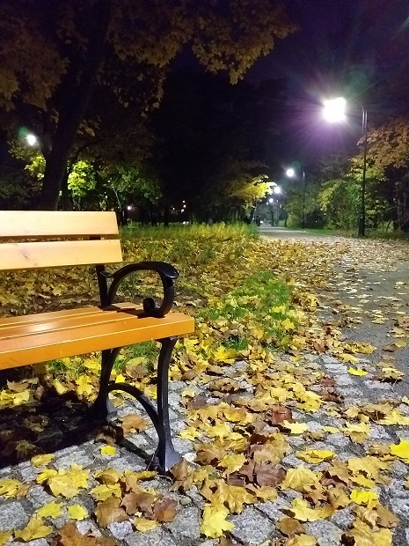

Wieczorny spacer w parku - zbieramy bukiet złotych, jesiennych liści.

Po powrocie ze spaceru przygotowujemy warsztat pracy. Do wykonania lampionów potrzebne będą:
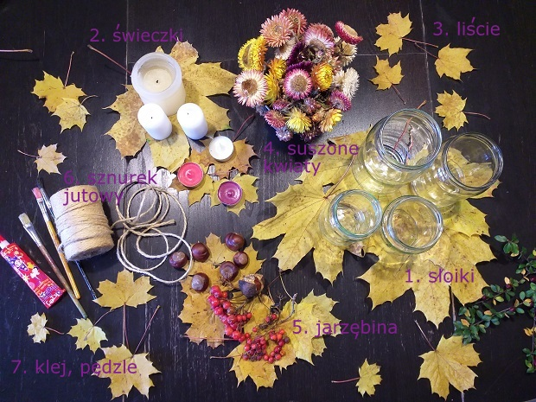

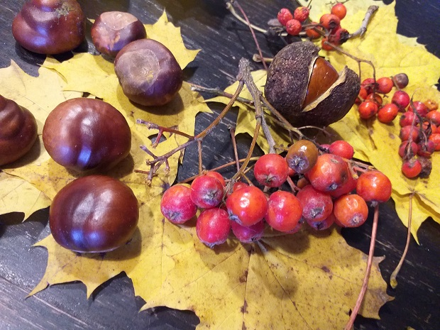

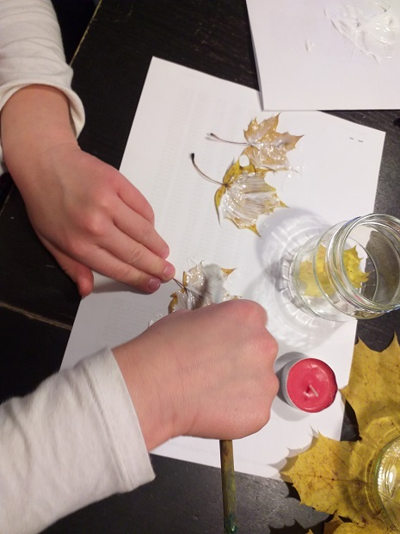
W pierwszej kolejności wybieramy słoik, który będziemy dekorować oraz świeczki, jako wkład do słoika. Na stole rozkładamy papier – na nim układamy listki
i smarujemy klejem („magic”) używając do tego pędzelka.

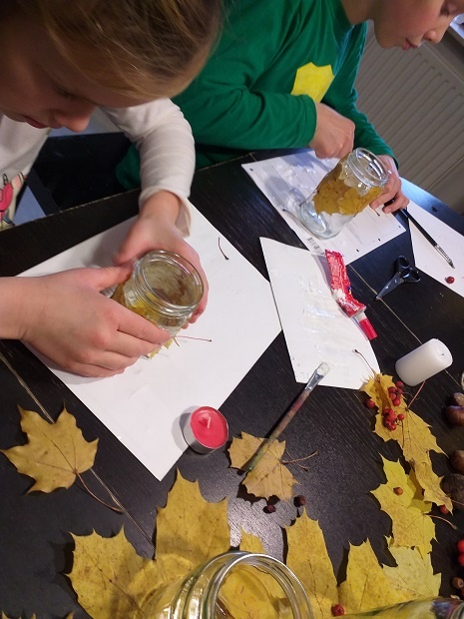
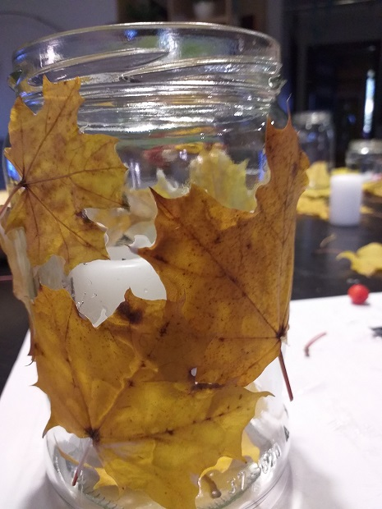
Listki przyklejamy do słoików.

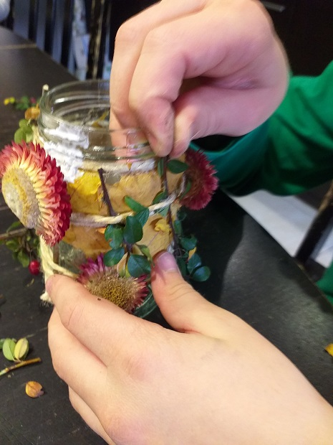
Słoik okręcamy kilka razy sznurkiem jutowym zawiązując kokardkę.Wybieramy suszone kwiaty, gałązki jarzębiny
i wsuwamy w dowolne miejsce pod sznurek
– dekorując w ten sposób słoik.
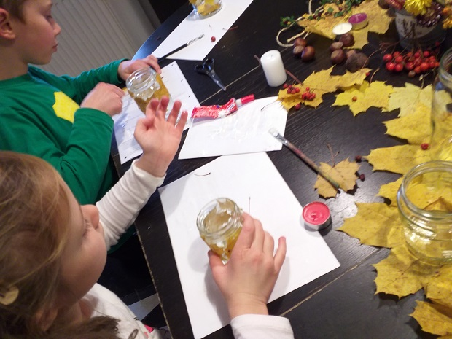

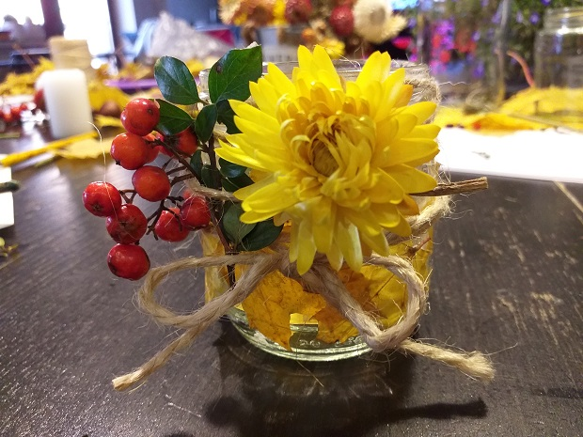

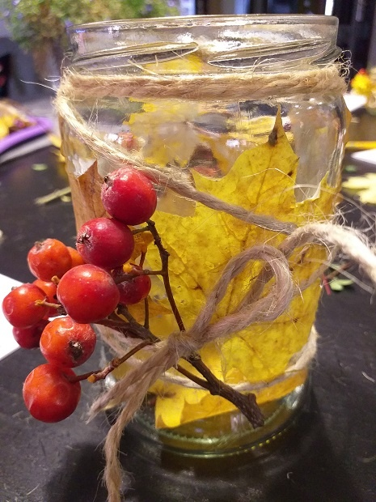
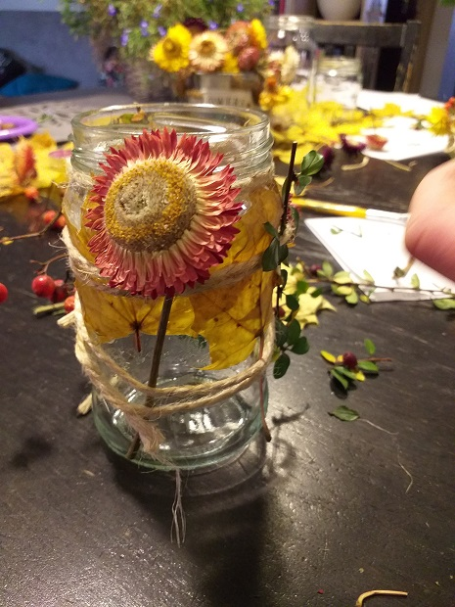

Lampiony są już gotowe!
Do środka lampionów wkładamy teraz wybraną świeczkę.

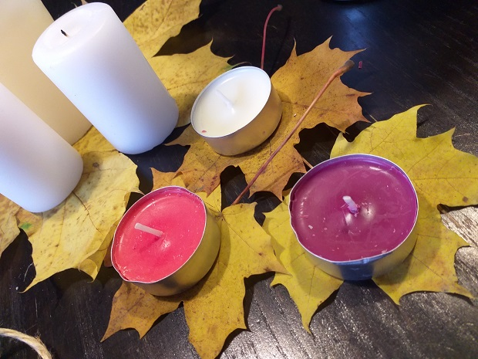

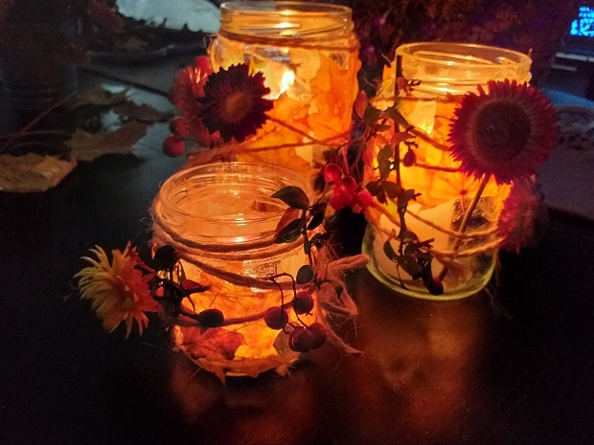
Świeczki zapalamy długą wykałaczką (pod kontrolą osób dorosłych) aby uniknąć poparzenia.

A oto efekt końcowy pracy.

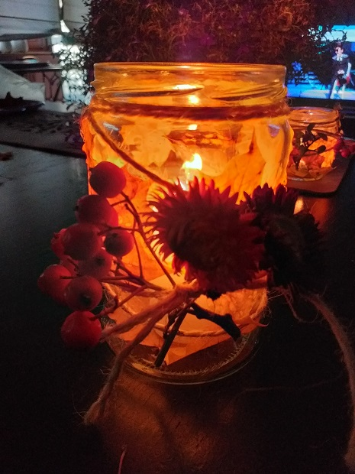

Wykonane przez Was lamiony będą pięknym jesiennym akcentem w Waszym domu, dekoracją w ogrodzie lub na balkonie.

Karta pracy kształtujwe kompetencje kluczowe:
- świadomość i ekspresja kulturowa,
- umiejętność uczenia się,
- porozumiewanie się w języku ojczystym.
Opracowanie: Mariola Wierzejska-Murawiak.

